**TODO:**

MTBF, stb képleteket megcsinálni, h ne csússzon fel a képlet szerkeztő... egy példa hasznos volna…

képlet ide: megbízhatóság, rendelkezésre, készenléti tényező;

formázások bemértetezése...;

Active Directory kidolgozása

**hiányos:** konfigrurációkezelés fogalom összegyűjtése... Monitorozás, Cloud, felügyeletre tervezés, CIM, WBEM, CMPI, és Windows-ra is mindez

**Leírás:**

Az IRF tárgy 2013 tavaszi tananyagának fogalmait írja le. Az elején csak egy rövidítés gyűjteményre gondoltam, majd fogalom gyűjtemény lett, végül tétel kidolgozást is szerettem volna. De sajnos két különböző stílus, így maradt ez.

A fogalmak kidolgozásánál nincs hozzáadott érték, hanem ész nélkül másoltam az előadás anyagaiból. A fogalom összegyűjtés se teljes 80-85%-os lefedettség van szerintem, a kidolgozás pedig ennek a kb. 40-45%-a. Nem vagyok MS Word profi... így vannak formázási hibák, nincs tartalom jegyzék, se másfajta adatkötés...

**Cél:**

Ne kelljen sok helyről összeszedni kidolgozásokat és mindig a nulláról újraírni egy sajátot. Legyen egy minőségi fogalom kidolgozás.

**További ötletek:**

Minta példák, komplex példa kidolgozás, hivatkozások (online tutorial-ok, videók, érdekességek)

Küllön dokumentumba: Mindmap, Tételkidolgozás

**Használati útmutató**

Főcím

1) Alcím

Fogalom

Fogalom leírása. Képek, táblázatok, felsorolások, mintapédák.

Insert->Shapes->Basic Shapes(category)->Rounded Rectangle

|  |  |
| --- | --- |
| Főcím:  Height: absolute 1.4cm;  color RGB:(84,141,212)  Transparency: 68% (From)  Transparency: 0% (To)  Shading Style: Diagonal down  Font type: Segoe UI; Font size: 22 | Alcím:  Height: absolute 0.9cm;  color RGB(115,210,20)  Transparency: 88% (From)  Transparency: 44% (To)  Shading Style: Diagonal down  Font type: Segoe UI; Font size: 14 |

Bejegyzés:

Style: Intense Emphasis; Font size: 14

Paragraph: 12pt before, 6pt after

leírás indentation: 1 cm; Font size: 12

Page Layout->Margins->Narrow (1.27cm)

**D:\SEMESTER8\IRF jav\Házi feladat\HF3\proba1\kepek\bme_logo_nagy.eps**

# BME-VIK-MIT-FTSRG

# Budapesti Műszaki és Gazdaságtudományi Egyetem

# Villamosmérnöki és Informatikai Kar

# Méréstechnika és Információs Rendszerek Tanszék

# Hibatűrő Rendszerek Kutatócsoport

**Intelligens rendszerfelügyelet**

**Összefoglaló**

**Tartalom:**

**Fogalom gyűjtemény és kidolgozás**

**Rövidítések szótár**

Utolsó módosítás: 2013.Július.01.

Verzió: 0.61

Fogalom gyűjtemény és kidolgozás

1) Infrastruktúra alapelemek

Szerver

Egy (elsősorban hálózati) szolgáltatást nyújtó infrastruktúra alkotóelem

leginkább szoftver, pontosabban a szoftver egy futó példánya: egy folyamat egy operációs rendszerben

Elválaszthatatlan az általa nyújtott szolgáltatástól

Szolgáltatás

A „Szolgáltatás” az IT rendszermenedzsmentben:

* 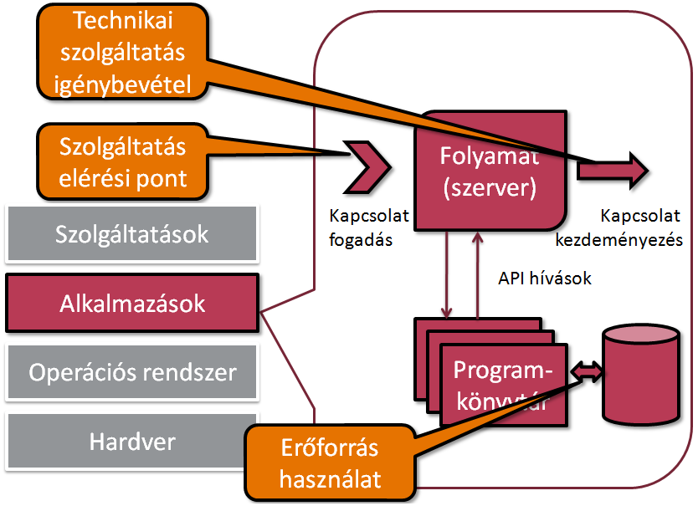Valamilyen önálló technikai vagy üzleti funkcionalitás biztosítása
* Az OASIS szolgáltatás definíciója: „hozzáférési mechanizmus valamilyen feladato(ka)t ellátó lehetőséghez, ahol a hozzáférés egy jól meghatározott felületen, meghatározott szabályok szerint történik”

A szolgáltatások egymásra is épülhetnek

* „Technikai” szolgáltatás – más szolgáltató elem számára nyújt szolgáltatást
* „Üzleti” szolgáltatás – felhasználók által igénybe vett szolgáltatás

Egy szolgáltatásnak fontos tulajdonsága az azonosítója és hozzáférési pontja. Pl. a weboldal URL-je

Erőforrás

Alacsony szintű szolgáltatásokat gyakran Erőforrásnak nevezzük

Pl. fizikai hardver, mint szolgáltatás futtató környezet

Erőforrás fogalom egyben azt is jelenti, hogy korlátozott mennyiségben érhető el.

VPN (Virtual Private Networking)

Olyan, mintha a belső hálózathoz fizikailag kapcsolódnánk

NAT (Network Address Translation)

AAA BBB

Távoli hozzáférés

**Hardver távoli elérése:**

IBM Bladecenter AMM – Advanced Management Module

Out-of-band Management – operációs rendszertől független IP cím használat

Baseboard Management Controller – beépített szervízprocesszor, kikapcsolt állapotban is elérhető

Szolgáltatások

* Gép ki/be kapcsolása
* Hardver szenzorok lekérdezése
* Konzol megtekintése
* Azonosító LED vezérlése

További hasonló technológia desktopra: Intel vPro, IPMI

**Operációs rendszer távoli elérése:**

Linux SSH-val

Windows RDP-vel

Platformfüggetlen grafikus felület: VNC-vel

**Virtuális infrastruktúra távoli elérése:**

Hypervisor által nyújtott támogatással

Virtuális gépek menedzsmentje

Változatos kliens megoldások

Vastag kliens

Webes kliens

2) Modellezés

Modell

A „valóság” egy részletének egyszerűsített képe

Metamodell

AAA BBB

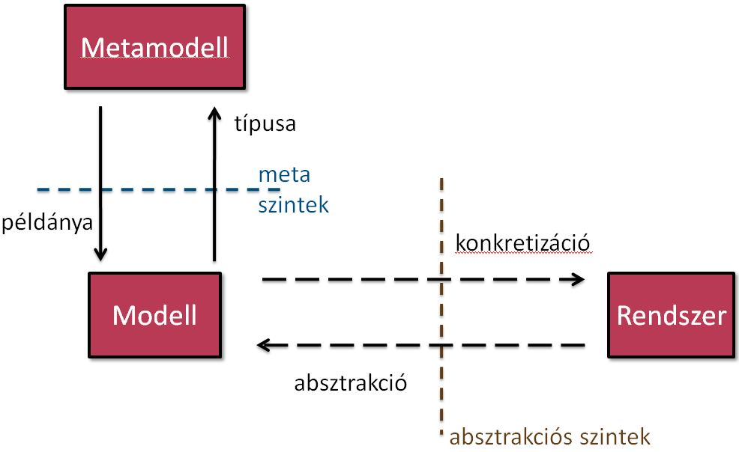

Modellezési nyelv

**Példák:**

Digitális technika: automata

Algoritmus: folyamatábra, pszeudo kód

Adatbázis: E/R diagram

OO program: UML diagram

Sablon

AAA BBB

Kényszer

AAA BBB

Összefüggés

AAA BBB

Típusa – példánya kapcsolat

AAA BBB

Meta szintek

a metamodellnek is lehet definiálni a metamodelljét

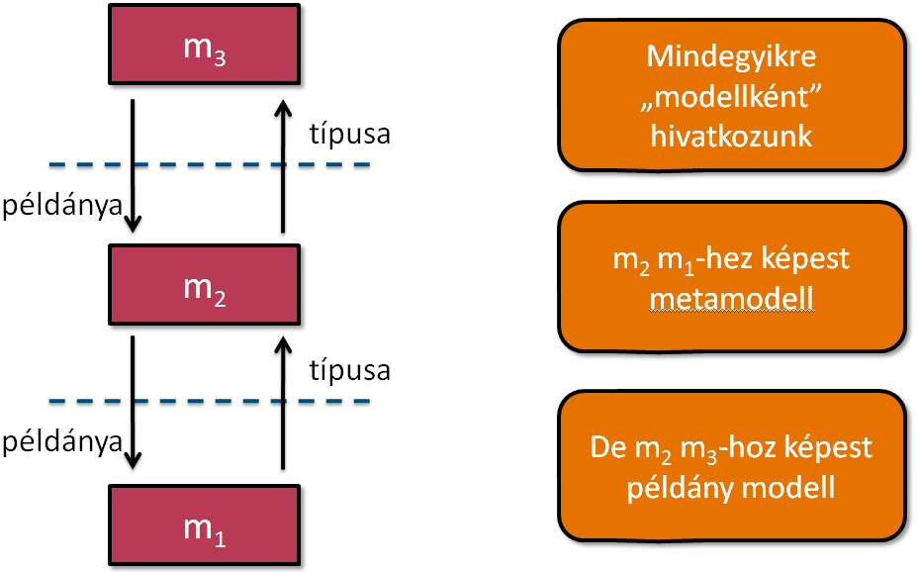

Konkretizáció

AAA BBB

Absztrakció

AAA BBB

Absztrakciós szintek

több, különböző részletességű modellt építhetünk, az absztrakciós szintek között lépkedve mindig valamilyen részletet elhanyagolunk, leegyszerűsítjük az alacsonyabb absztrakciós szinten található rendszerünket.

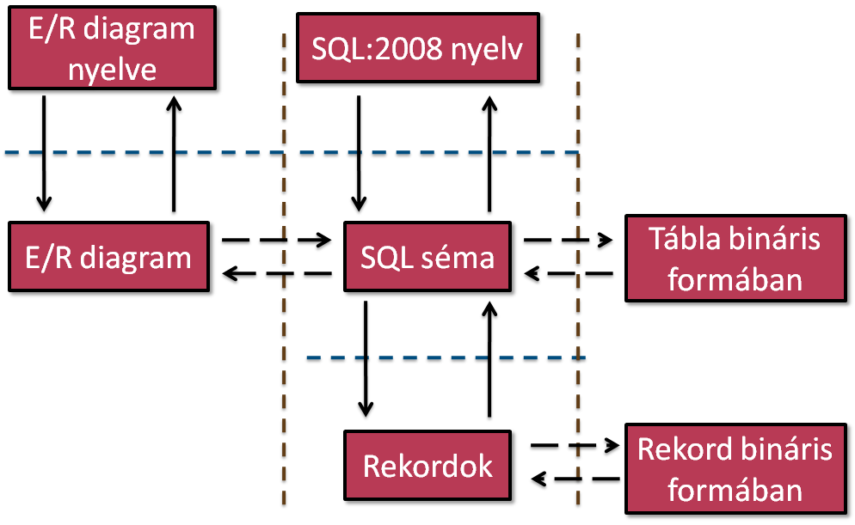

Szabványos modellezési nyelvek

**Definiált:**

* elemkészlet (absztrakt szintaxis)
* ábrázolásmód (konkrét szintaxis)
* jelentés (formális szemantika)
* további kényszerek (jólformáltsági szabályok)

Példa: UML (szoftverfejlesztés), SDL (telekom)…

3) Szkriptelés

AAA BBB

AAA BBB

AAA BBB

AAA BBB

AAA BBB

AAA BBB

4) Címtárak

Címtár (Directory)

nyilvános adattár

„intelligens” címjegyzék (phone directory)

LDAP

LDAP: Lightweight Directory Access Protocol

**L**, mint pehelysúlyú: az X.500 kódnevű protokollcsalád könnyített változata.

**D**, mint címtárszolgáltatás: elsősorban egy számítógépes hálózat felhasználóit és erőforrásait tartalmazó adatbázis közvetítésére szolgál

**A**, mint elérés: támogatja az adatok frissítését, törlését, beszúrását és lekérdezését

**P**, mint az elektronikus kommunikáció egyik nyelve: egy TCP/IP felett megvalósított bináris protokoll

Csomópontok, bejegyzések (entry)

Objektum-orientált szemlélet

Hierarchikus felépítés (directory tree)

* Séma (metamodell szint)
  + Attribútumok
* Egyed (példánymodell szint)
  + Példányosítás (objectClass)
  + Attribútum értékek

**Alapműveletek:**

* Bind – autentikáció
* Search – lekérdezés, keresés
* Update – módosítás

**Gyakori LDAP osztályok:**

Osztályok és RDN-nek használt attribútumaik

* dcObject
  + Domain component (dc)
* organizationalUnit
  + Organizational unit (ou)
* person
  + Common name (cn)
  + Surname (sn)
* groupOfNames
  + Common name (cn)

LDAP vs. RDBMS

LDAP

* +Hatékony keresés (hierarchikus is)
* +Széles támogatottság
* +Többszörös tipizálás
* -Lassú módosítás

RDBMS

* + Hatékony keresés
* + Hatékony módosítás
* Merev adatmodell

Akkor hatékony, ha:

* sok a keresés jellegű művelet
* atomi műveleteket használunk

RDN (Relative Distinguished Name)

Megmutatja, hogy melyik attribútumot akarjuk egyedi névként használni (adatbázis elsődleges kulcs)

DN (Distinguished Name)

A tartalmazások mentén egyedileg azonosítható minden objektum a szülők RDN listájával.

LDIF (LDAP Data Interchange Format)

Példa:

|  |
| --- |
| dn: uid=don,dc=thefamily,dc=local  cn: Don Corleone  givenName: Don  sn: Corleone  uid: don  telephoneNumber: +1 888 555 6789  mail: don@thefamily.local  sons: cn=michael,dc=thefamily,dc=local  sons: cn=santino,dc=thefamily,dc=local  sons: cn=fredo,dc=thefamily,dc=local  objectClass: inetOrgPerson  objectClass: maffiaPerson  objectClass: person  objectClass: top |

LDAP URL

|  |
| --- |
| proto://host:port/DN?attributes?scope?filter |

Proto - ldap/ldaps

Host:port – a címtár szerver elérhetősége

DN – keresés kiindulóponja

Attributes - keresett attribútumok listája

Scope – keresés mélysége

* base: pontosan azt az egy csomópontot keressük
* one: csak egy szinten keresünk
* sub: teljes részfában keresünk

Filter – keresőkifejezés

* Pl.: (&(objectClass=maffiaPerson)(uid=don))
* kvázi szabványos „prefix” leíró nyelv

LDAP alapértelmezett port: 389

LDAPS alapértelmezett port: 636

**======Active Directory nincs összegyűjtve!======**

AD (Active Directory)

AAA BBB

AAA BBB

AAA BBB

AAA BBB

AAA BBB

5) Konfigurációkezelés

CIM (Common Information Modell)

Definiál egy nyelvet menedzsment adatok objektum orientált modellezésére

Megadja modelleknek egy igen tág, konkrét technológiáktól független, hierarchikus, kiterjeszthető halmazát

CIM Specification

Szöveges dokumentum embereknek

Hogyan kell értelmezni ezt az egészet

CIM Metamodel

Metamodell a későbbiekben definiált elemekhez

részlet:

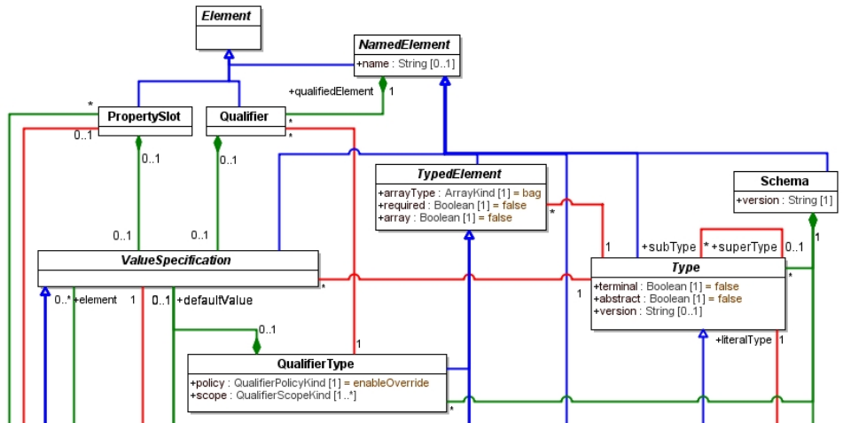

CIM Schema

Konfigurációs adatokhoz modellek

CIM Metamodelben definiált elemek példányai

Managed Object Format (MOF)

Szöveges leírónyelv

Felfogható a CIM Metamodel konkrét szintaxisaként

CIMOM import/export megvalósítása

CIM Metamodel

Néhány fontosabb elem definíciója (idézet a szabványból):

**NamedElement:** A NamedElement is an abstract metaelement that models elements that have a name.

**Schema:** A schema provides a context for assigning schema unique names to the definition of elements.

Fully-qualified class names are in the form <schema name>\_<class name>

**Class:** A class models an aspect of a managed resource. A class is a type that has zero or more properties, methods, and qualifiers and may define local structures and enumerations .

**Qualifier:** A CIM qualifier is meta data that provides additional information about the element on which the qualifier is specified. The specification of a qualifier on an element defines a value for the qualifier on that element.

Qualifier (minősítő)

Kicsit hasonlít az UML szterotípiára

Csak osztályokon szerepelhet, példányon nem!

Gyakori minősítők:

* Abstract absztrakt osztály jelölése
* Description elem leírása
* In, Out paraméter irány megadása
* Key mik a kulcsok az osztályban
* PUnit mértékegység megadása
* Version verziószám

***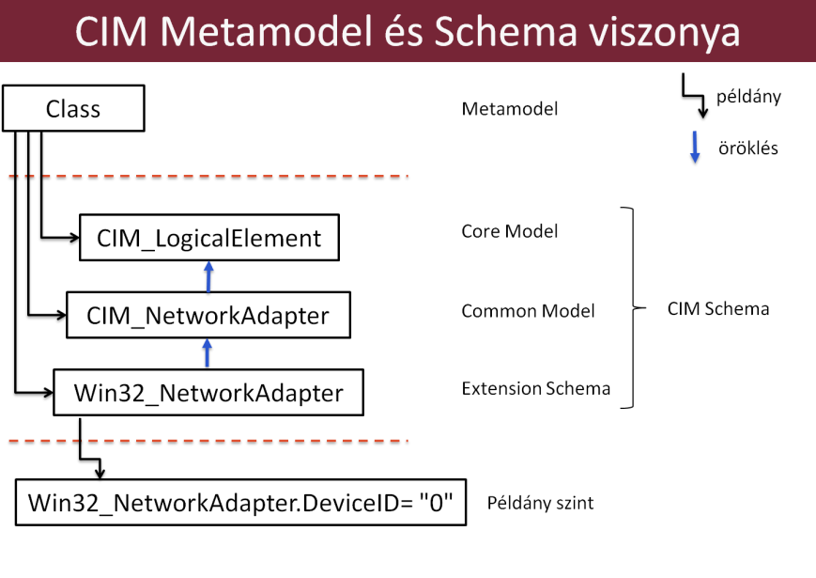***CIM Schema szintjei

Figyelem: ezek nem metaszintek!

Az egyes szintek elemei között öröklés van általában

* **Core Model**: általános fogalmak  
  Példák: ManagedElement, Setting, Location, FRU
* **Common Model**: szokásos területek technológia-független modelljei  
  Példák: Application, Database, Device
* **Extension Schemas**: gyártóspecifikus kiterjesztések  
  Példák: SAP\_SWProduct, HP\_BladeEnclosureCS

CIM-XML

AAA BBB

***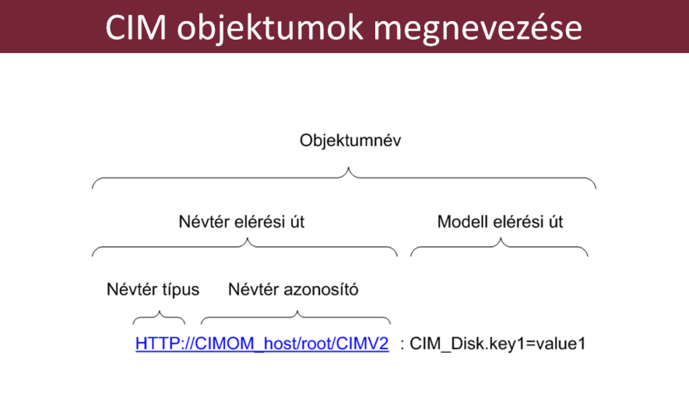***CIM objektumok megnevezése

Object name

Namespace Path

Model Path

Namespace type

Namespace handle

EPR (Endpoint Reference)

Hálózati cím + ResourceURI (+ SelectorSet)

pl.:

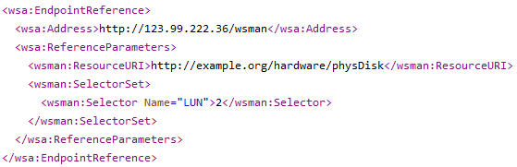

WBEM (Web Based Enterprise Management)

AAA BBB

CQL (CIM Query Language)

AAA BBB

SLP (Service Location Protocol)

AAA BBB

WS-Management (Web Services-Management)

AAA BBB

CIM-RS (CIM RESTful Services)

AAA BBB

OpenPegasus

AAA BBB

SBLIM ("sublime")

AAA BBB

wbemcli

AAA BBB

CMPI (Common Manageability Programming Interface)

AAA BBB

Konfigurációkezelés Windowson

WMI (Windows Management Instrumentation)

AAA BBB

WQL (WMI Query Language)

AAA BBB

ASSOCIATORS OF kulcsszó

CIMCmdlets

AAA BBB

WinRM (Windows Remote Management)

AAA BBB

Automatikus alkalmazástelepítés

CMDB

AAA BBB

Recipe (Recept)

AAA BBB

Cookbook (Szakácskönyv)

Receptek

Attribútumok

Sablonok

Role (Szerep)

Receptek felsorolása

Node (Csomópont)

Szerepek

Receptek

Attribútumok

Sablonok

Paraméterezhető fájlok

|  |
| --- |
| # ports.conf by chef  <% @ports.each do |l| -%>  Listen <%= l %>  <% end -%> |

6) Monitorozás

Monitoring

“Monitoring refers to the activity of observing a situation to detect changes that happen over time.”

A monitorozás valamely „helyzet” megfigyelése, mely során az időbeni változásokat kívánjuk érzékelni.

**Monitorozás típusai (ITIL):**

Aktív vagy passzív

* Eszköz/rendszer ismételt lekérdezése vs. generált események fogadása

Reaktív vagy proaktív

* Reakció a hibák után vagy előtt
* Nem mindenképp a monitorozás alá tartozik

Folyamatos vagy kivétel-alapú mérés

* „Continuous vs. Exception-Based Measurement”
* Folyamatos, valós idejű ellenőrzés vagy detektálás és jelentés „kivételes helyzetek” esetén
* Aktív monitorozás: nem feltétlenül folyamatos

Reporting

„Reporting refers to the analysis, production and distribution of the output of the monitoring activity.”

A jelentéskészítés a monitorozás kimenetének analízisét, „eredményének” előállítását és az eredmények megfelelő terítését fedi.

Control

„Control refers to the process of managing the utilization or behaviour of a device, system or service. […]”

A vezérlés egy eszköz, rendszer vagy szolgáltatás kihasználtsága vagy viselkedése menedzselésének a folyamata.

Probing (Szondázás)

Tipikusan „ágens nélküli”: nem „belenézni” akarunk a célrendszerbe, hanem a távolról elérhető szolgáltatását kipróbálni

A monitorozó rendszer hálózati kliens szerepben

Ilyenkor is kellhet ágens

Szolgáltatás elérési pontról (Service Access Point) nézve akarunk képet kapni a szolgáltatásról

**Mellékhatás: hibajelzés több elem hibájára!**

(Szondázás: olyan teszttranzakció, melynek kimenetele több komponens állapotától is függhet)

Aggregáció

„Adattárházas” fogalom

Több adatot vonunk össze egyetlen értékbe (felbontás rontás, pl. átlagolással)

Mit veszítünk vele?

Konkrét, rövid események lefutása

Börsztösség

Mit lehet tenni ellene?

külön archiválni kell az „érdekes” részeket -> eseménykorreláció

Összevont MIN/MAX/AVG értéket tárolni

Ágens (Monitorozó)

AAA BBB

Fault Detection (Hibaok-detektálás)

van-e hibahatást (failure) okozó jelenség a rendszerben

Fault Localization (Hibaok-lokalizáció)

a hibahatást kiváltó pontos hibaokok meghatározása

Kiterjesztett függőségi mátrix

AAA BBB

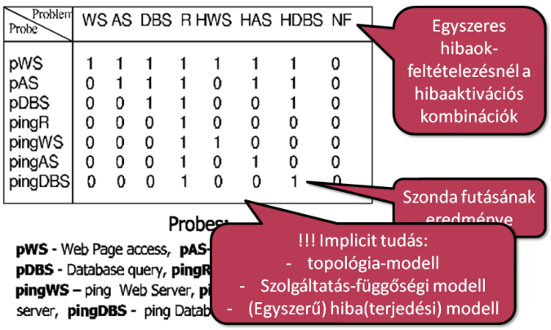

Historikus adatgyűjtés

AAA BBB

Aggregáció

„Adattárházas” fogalom

Több adatot vonunk össze egyetlen értékbe (felbontás rontás, pl. átlagolással)

Mit veszítünk vele?

Konkrét, rövid események lefutása

Börsztösség

Mit lehet tenni ellene?

külön archiválni kell az „érdekes” részeket -> eseménykorreláció

Összevont MIN/MAX/AVG értéket tárolni

Eseménykezelés

Esemény

Az IT szolgáltatás- és rendszerfelügyeletben az esemény olyan adat, ami egy vagy több erőforrásról, illetve szolgáltatásról hordoz információt.

Clearing event (törlőesemény)

beérkezésekor az eredeti „Problem event”-et általában lezárjuk; egyszerűbb esetben töröljük (bár ez sérthet auditálhatósági követelményeket).

Azaz a kontextustól függ, hogy a probléma + törlőesemény korrelációs kapcsolatban lévő eseményeken milyen műveletet végzünk; ennél a korrelációs kapcsolatnál a lezárás és a törlés a jellemző.

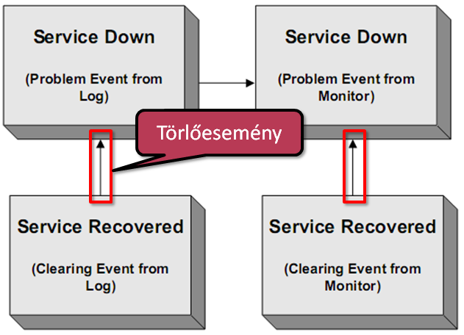 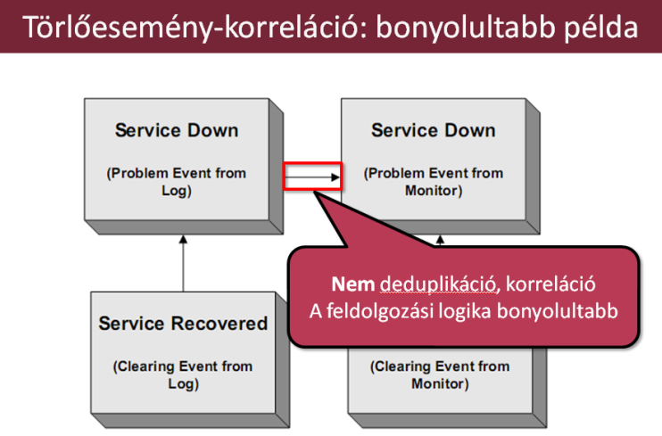

Root cause event (Kiváltó ok)

AAA BBB

Symptom event (szimptóma eseményeket)

AAA BBB

Event supression

AAA BBB

Event flood

AAA BBB

Esemény-eszkaláció

Kiválthatja időzítés és a probléma üzleti hatása is.

Felügyeletre tervezés

Mbean (Managed Bean)

MBean: alapvetően egy Java objektum

Bean osztály: elnevezési, létrehozási és viselkedési konvenciók

Szinte akármit reprezentálhat

Platform MBean-ek (MXBean): JVM erőforrások

EE környezetek szolgáltatásai (JDBC, tranzakciókezelés, …)

Saját modell

Konnektorok

MBeanServer(-ek) lokális elérése: Factory minta

static MBeanServer ManagementFactory.getPlatformMBeanServer()

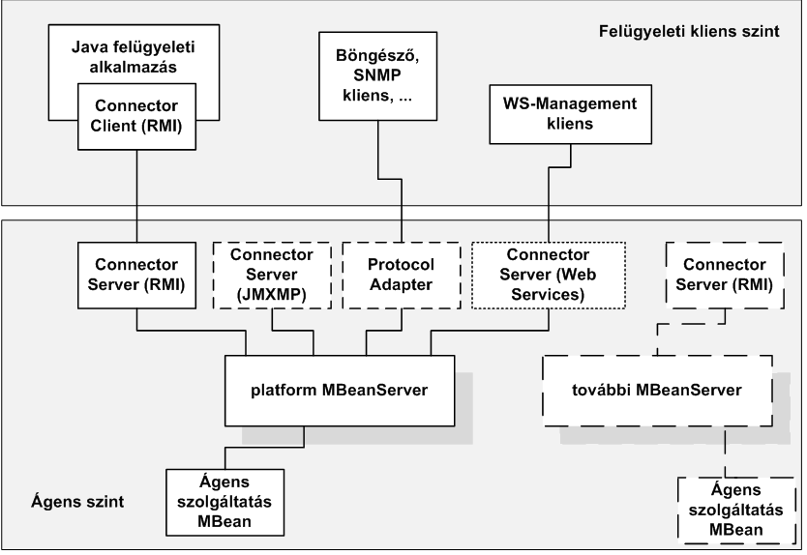

JMX (Java Management Extensions)

AAA BBB

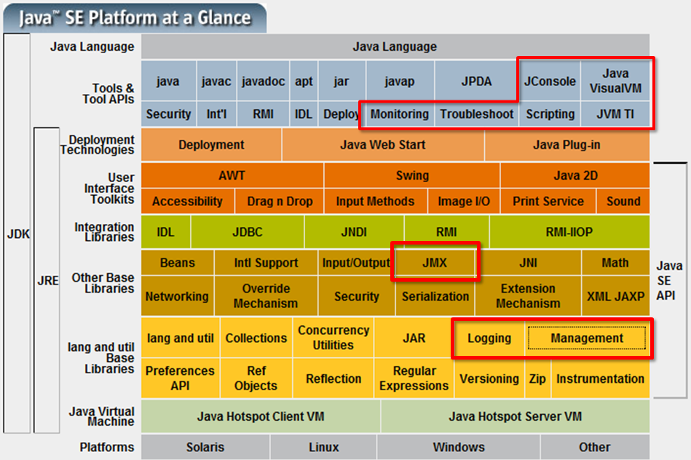

Logging Application Block

AAA BBB

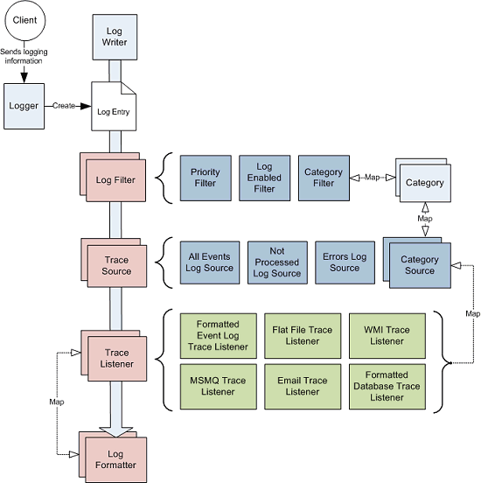

7.1) Szolgáltatásbiztonság

1) A szolgáltatásbiztonság fogalma

Szolgáltatásbiztonság (Dependability)

a képesség, hogy igazoltan bízni lehet a szolgáltatásban

igazoltan: elemzésen, méréseken alapul

bizalom: szolgáltatás az igényeket kielégíti

***(Adat)Biztonság ((Data)Security)***

Security is a composite of the attributes of confidentiality, integrity, and availability, requiring the concurrent existence of

1) availability for authorized actions only,

2) confidentiality (the absence of unauthorized disclosure of information), and

3) integrity where “improper” alterations means “unauthorized operations”.

***Rendelkezésre állás (Availability)***

readiness for correct service

***Megbízhatóság (Reliability)***

continuity of correct service

***Biztonságosság (Safety)***

absence of catastrophic consequences on the user(s) and the environment

***Bizalmasság (Confidentiality)***

the absence of unauthorized disclosure of information

***Integritás (Integrity)***

absence of improper system alterations

***Karbantarthatóság (Maintainability)***

ability to undergo modifications and repairs

***Állapotparticonálás***

A rendszer összes lehetséges állapotát (fut, elindulás alatt, kérést szolgál ki, frissítjük, nem válaszol, naplóz, adatokat ment el…) két csoportba soroljuk: hibás és hibamentes. Ezek alapján akkor már tudunk számolni, azt kell nézni, hogy melyik tartományban mennyit tartózkodik a rendszerünk.

s(t) ??? System/State by time (rendszerállapot)

D Down time (Hibás állapotpartíció)

U Up time (Hibamentes állapotpartíció)

***MTFF***

Mean Time to First Failure (Első hiba bekövetkezése)

MTTF=E{u1}

***MUT***

Mean Up Time (Hibamentes működési idő)

MUT=E{ui}

***MDT***

Mean Down Time (Hibás állapot ideje)

MDT=E{di}

***MTBF***

Mean Time Between Failures (Hibák közötti idő)

MTBF=MUT+MDT

Készenléti tényező

AAA BBB

2) A szolg.bizt. befolyásoló tényezők

Hibajelenség (failure)

A specifikációnak nem megfelelő szolgáltatás

Hiba (error)

Hibajelenséghez vezető rendszerállapot

Meghibásodás (fault)

A hiba feltételezett oka

Hatáslánc

Meghibásodás->Hiba->Hibajelenség

Rendszer hierarchiaszintjének függvénye. Alsó szintű hibajelenség felsőbb szinten meghibásodás.

3) A szolgáltatásbiztonság eszközei

Hiba megelőzés

Meghibásodás megakadályozása

fizikai hibák: jó minőségű alkatrészek, árnyékolás,...

tervezési hibák: verifikáció

Hiba megszüntetés

prototípus fázis: tesztelés, diagnosztika, javítás

működés közben: monitorozás, javítás

Hibatűrés

Szolgáltatást nyújtani hiba esetén is

működés közben: hibakezelés, redundancia

Hiba előrejelzés

Hibák és hatásuk becslése

mérés és „jóslás”, megelőző karbantartás

Redundancy

Az alábbiak együttes megjelenése:

1. Hardver redundancia

* többlet hardver erőforrások
  + eleve a rendszerben lévők (elosztott rendszer)
  + hibatűréshez betervezett (tartalék)

2. Szoftver redundancia

* többlet szoftver modulok

3. Információ redundancia

* többlet információ a hibajavítás érdekében
  + hibajavító kódolás (ECC)

4. Idő redundancia

* ismételt végrehajtás, hibakezelés többlet ideje

Hidegtartalék (passzív redundancia)

normál üzemmódban passzív, hiba esetén aktiválva

lassú átkapcsolás (elindítás, állapot frissítés,...)

pl. tartalék számítógép

Langyos tartalék

normál üzemmódban másodlagos funkciók

gyorsabb átkapcsolás (indítást nem kell várni)

pl. naplózó gép átveszi a kritikus funkciókat

Meleg tartalék (aktív redundancia)

normál üzemmódban aktív, ugyanazt a feladatot végzi

azonnal átkapcsolható

pl. kettőzés, többszörözés

Költségoptimalizálás

A hibatűrés mértékének növelésével nő a kialakítás költsége, de csökken a meghibásodások okozta kár költsége. Általános alkalmazások esetén érdemes valami kompromisszumot keresni.

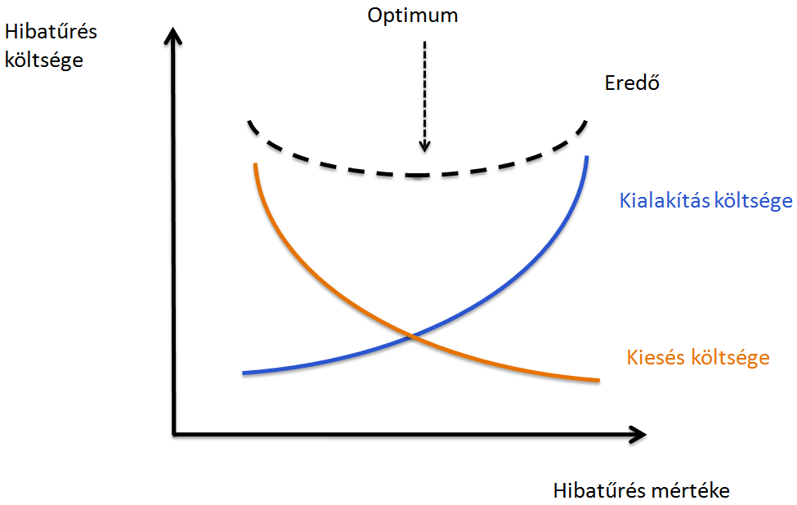

4) Szolgáltatásbiztonság analízise

FMEA

Failure Mode and Effect Analysis

FMEA esetén végigmegyünk a komponenseinken, és megpróbáljuk összeírni, hogy melyiknek milyen hibamódjai vannak és annak mi a következménye.

Pl.:

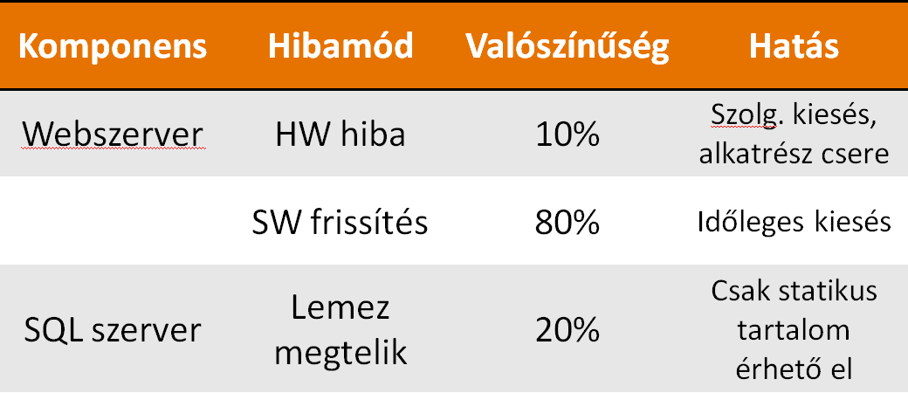

Hibafa (Fault tree)

Az egyes meghibásodások közötti kapcsolatokat tudjuk vele könnyen leírni.

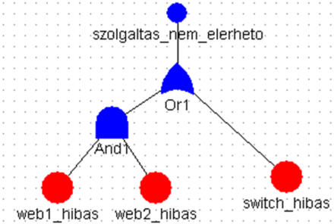Elemek (részlet):

* AND kapu
* OR kapu
* Téglalap: köztes esemény
* Kör: alapszintű meghibásodások
* „Gyémánt”: nem kibontott esemény

7.2) Fürtözés és replikáció

Feladatátvétel fürtökben

Fürt (cluster)

Különálló számítógépek együttese, amelyek egymással együttműködve és azonos szolgáltatásokat, alkalmazásokat futtatva egyetlen rendszerként, virtuális kiszolgálóként jelennek meg az ügyfelek számára.

Egy lehetséges csoportosítás:

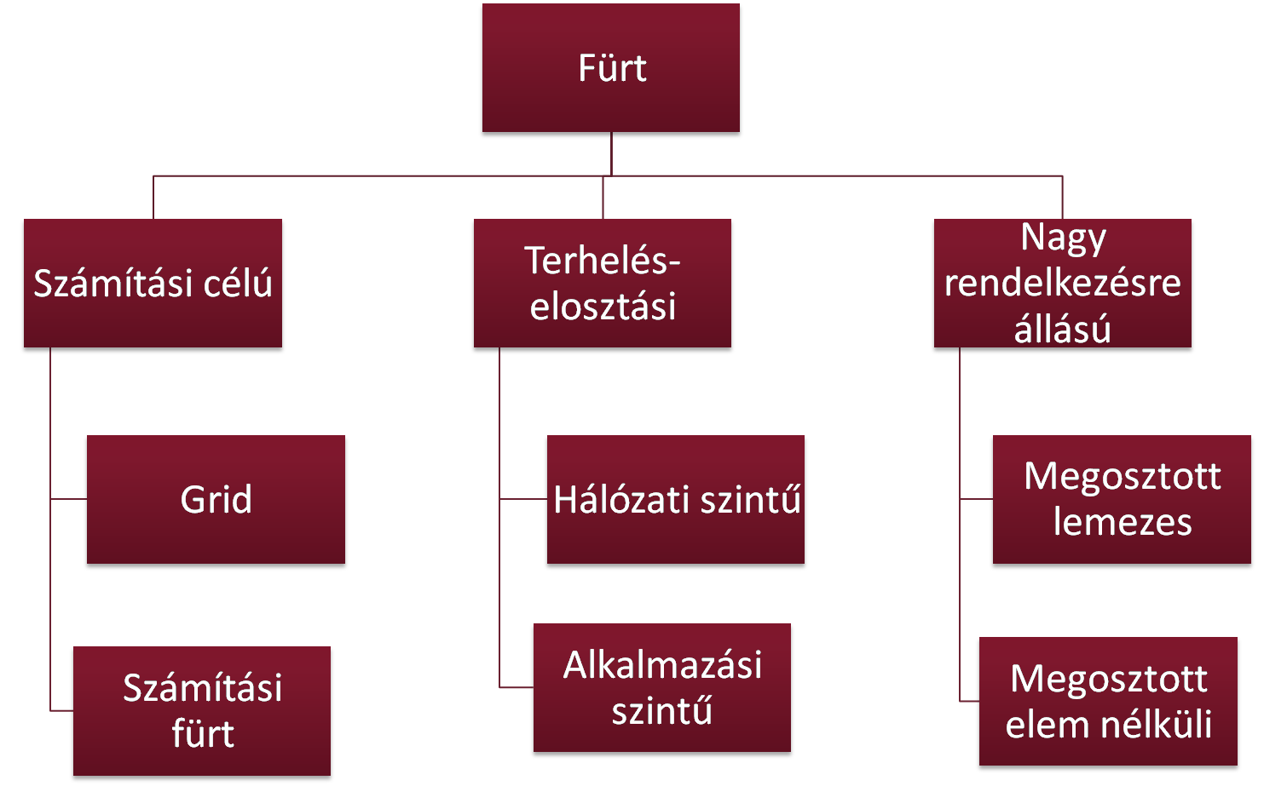

Node (Csomópont)

AAA BBB

Heartbeat (Szívverés)

A csomópontok egymásnak úgynevezett szívverés (heartbeat) üzeneteket küldenek, ezek segítségével lehet detektálni, hogy kiesett-e valaki.

Failover (Feladatátvétel)

Ha a bal oldali számítógép meghibásodik, akkor a fürtszoftver érzékeli ezt, a jobb oldali számítógépen elindítja a szolgáltatást, a bal oldali gépen pedig leállítja – ezt nevezzük feladatátvételnek (failover). Ettől kezdve a tartalék gép használja a közös adattárolót és fogadja az ügyfelek kéréseit.

Failback (Feladat-visszavétel)

Ha később a bal oldali gép ismét üzemképessé válik, akkor lehetőség van arra, hogy ismét ez futtassa a szolgáltatást. A feladatátvétellel ellentétes irányú műveletet feladat-visszavételnek (failback) nevezzük.

Switchover (Átkapcsolás)

Administrative failover

Switchback

Erőforráscsoport

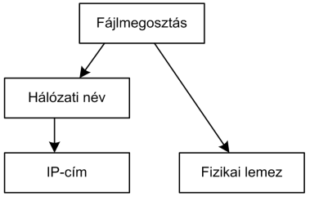Olyan erőforrások, amiket együtt kell mozgatni.

Függőségi fa

A fürtben definiált erőforrások közötti függőségeket tartja nyilván.

Erőforrások leállításának és indításának sorrendje.

Feladatok, problémák a fürtökben

Tagsági kép fenntartása (group membership)

ki működik a csomópontok közül

Csoportkommunikáció (group communication)

üzenetek eljuttatása a többieknek hibák esetén is

Tudathasadás (split brain)

fürt több, független részre szakad

Amnézia

kiesés után újrainduló csomópontot értesíteni a közben történt áltozásokról

Gördülő frissítés (rolling upgrade)

csomópontok frissítése egyesével, többi működik közben

Quorum (többség)

Szavazatok többségének meg kell lenni egy partícióban, hogy az működhessen.

Szavazhat: csomópont, tanú lemez, tanú fájlmegosztás.

Többféle quorum modell (csomópontok számától függően).

Replikáció

Replikáció

Adatok tárolása több helyen

Nem fürt: kívülről nem egy számítógépként látszik

Változások szinkronizálása

Periodikus / eseményvezérelt átvitel

Szinkronizáció:

Pull / Push

Melyik adatpéldányt lehet írni:

Primary – secondary (master – slave): egy írható, többi ennek a másolata, azok csak olvashatóak

Multimaster: mindegyik példány írható, konzisztencia fenntartása bonyolultabb

Multimaster replikáció

AAA BBB

8.1) Virtualizáció

Live Migration

AAA BBB

Lockstep

AAA BBB

Virtuális gépek életciklusa

A virtuális gép létének állapotai a létrehozástól az üzemeltetésen keresztül a visszavonásig.

**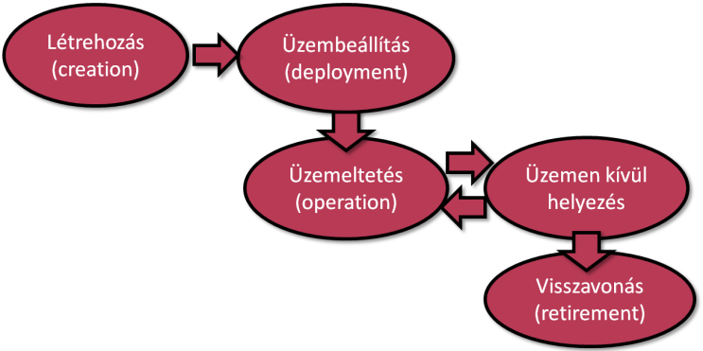Létrehozás**: előállít egy virtuális gép példányt, lefoglalja a megfelelő erőforrásokat, felveszi a nyilvántartásba

**Üzembeállítás**: a felhasználó számára átadható használható állapotba helyezi: OS telepítve és konfigurálva, hálózat beállítva, távoli hozzáférés, felhasználói fiók/jelszó stb.

**Üzemen kívül helyezés**: átmenetileg nincs szükség rá, leállítás, de nyilvántartásban marad, gyorsan újraindítható

**Visszavonás**: virtuális gép nyilvántartásból kivétele, háttértár adatok törlése vagy archiválása

Sablon (Template)

Olyan, mint egy sima virtuális gép, csak fel van készítve rá, hogy automatikusan üzembeállítható legyen.

Private cloud

AAA BBB

8.2) Cloud Computing

Cloud Computing (Számítási felhők)

Egy modell, amely lehetővé teszi a hálózaton keresztül való, kényelmes és széles körű hozzáférést konfigurálható számítási erőforrások egy megosztott halmazához.

Saas

Képesség: szolgáltató alkalmazásainak használata

Hozzáférés: jellemzően vékony kliens

Nem új koncepció

**Példák:**

* Google Apps
* Salesforce CRM
* LotusLive
* Microsoft Business Productivity Online Suite (BPOS

Paas

Képesség: saját/beszerzett alkalmazás telepítése bérelt futtatókörnyezetbe

* Adott környezeti szolgáltatások
* Adott használható API-k, nyelvek
* Konfigurálható környezet
* Korlátozhatja az alkalmazás-modellt

**Példák:**

* Google AppEngine
* Microsoft Windows Azure Platform
* Amazon Beanstalk

Iaas

Képesség: alapvető számítási erőforrások foglalása

* A felhasználó „tetszőleges” szoftvert futtat
* Jellemzően logikai/virtuális erőforrások
* Kontroll: OS, tárolás, alkalmazások, hálózati aspektusok egy része

**Példák:**

* Amazon Elastic Compute Cloud (EC2)

Rövidítések szótár

|  |  |
| --- | --- |
| ??? xx yy | Not known and can be found in xx numbered presentation at yy numbered page |
| A | 8.diasor 8.dia |
| a(t) | availability $P(s\left(t\right)∈U)$ (meghibásodhat közben) |
| AD | Active Directory |
| admx | ??? Administrative Template Xml-Based (Microsoft) |
| ADSI | AD Service Interface |
| AIS | Application Interface Specification |
| AMM | Advanced Management Module |
| API | Application Programming Interface |
| AWS | Amazon Web Services |
| BIND9 | ??? |
| BIOS | Basic Input/ Output System |
| BPOS | Microsoft Business Productivity Online Suite |
| Caas | Communication as a Service |
| CapEx to OpEx | Capital Expenditure to Operational Expenditure convesation |
| CDXML | Cmdlet Definition XML |
| CI | ??? 14 9 |
| CIMOM | CIM Object Manager (Common Information Model Object Manager) |
| CIM-RS | CIM RESTful Services |
| cimv2 | ??? |
| CLI | ??? (Command Line Interface, Common Language Infrastructure (Microsoft), Command Line Interpreter) |
| CM | ??? 20 11 Collaborative Management |
| CMDB | Configuration Management DataBase |
| CMPI | Common Manageability Programming Interface |
| cn | common name |
| COTS | ???Commercial-Off-The-Shelf Software |
| CQL | CIM Query Language |
| CRM | Customer Relationship Management |
| D | Down time |
| Daas | Data-Storage as a Service |
| DC | ??? 18 41.dia |
| dc | domain component |
| DC | Domain Controller (Active Directory) |
| DHCP | Dynamic Host Configuration Protocol |
| DLL | Dynamic Link Library |
| DMTF | Distributed Management Task Force (it is an industry organization) |
| DN | Distinguished Name |
| DRS | Distributed Resources Scheduler |
| E/R | Entity Relationship |
| EC2 | Amazon Elastic Compute Cloud ${(C2\sim C}^{2}=C*C→Compute Cloud)$ |
| ECC | Error Correcting Code |
| EPR | Endpoint Reference |
| ERP | ??? 20 11 Enterprise Resource Planning |
| ESX | Elastic Sky X (VMware ESX maybe named after the band just for fun, the X has no meaning) (http://www.virten.net/vmware/vmware-related-acronyms-and-abbreviations/) |
| ESXi | Elastic Sky X Integrated |
| F/OSS | Free / Open-Source Software |
| FC | ??? 19 9 |
| FLOPS | FLoating-point Operations Per Second |
| FMEA | Failure Mode and Effect Analysis |
| FRU | Field Replaceable Unit |
| FSMO | Flexible Single Master Operations |
| FT | ??? 19 24 |
| GLU | ??? 20 31 (LinkedIn GLU) |
| HA | High Availability |
| HaaS | Hardware as a Service |
| HP | Hewlett-Packard |
| HPC | High Performance Computing |
| HRM | ??? 20 11 Human Resource Management |
| HTTP | Hypertext Transfer Protocol |
| Iaas | Infrastructure as a Service |
| IBM | International Business Machines Corporation |
| IIS | Internet Information Services (Microsoft) |
| Intel vPro | ??? |
| IP | Internet Protocol |
| IPMI | Intelligent Platform Management Interface |
| iSCSI | internet Small Computer Systems Interface |
| ISO-OSI | International Standards Organization - Open Systems Interconnection |
| IT | Information Technology |
| ITIL | Information Technology Infrastructure Library |
| JCP | ??? Java Community Process |
| JDK | Java Development Kit |
| JMX | Java Management Extensions |
| JRE | Java Runtime Environment |
| KPI | ??? 14 9 Key Performance Indicator |
| KVM | Keyboard Video Mouse |
| LAN | Local Area Network |
| LDAP | Lightweight Directory Access Protocol |
| LDIF | LDAP Data Interchange Format |
| MAC | Media Access Control |
| MDT | Mean Down Time |
| MI | Management Instrumentation |
| MOF | Microsoft Operations Framework (ITIL) |
| MOF | Managed Object Format |
| MSSQL | Microsoft SQL Server |
| MTBF | Mean Time Between Failures (MTBF = MUT + MDT) |
| MTFF | Mean Time to First Failure |
| MUT | Mean Up Time |
| MXBean | ??? |
| MySQL | My Structured Query Language |
| NAS | Network-Attached Storage |
| NAT | Network Address Translation |
| NFS | ??? 19 9 |
| Nginx | ??? |
| NIST | National Institute of Standards and Technology |
| NLB | Network Load Balancing |
| OASIS | Organization for the Advancement of Structured Information Standards |
| OCL | Object Constraint Language |
| OID | Onject IDentifer |
| OMI | ??? Open Management Infrastructure |
| OO | Object Oriented |
| OS | Operating System |
| ou | organizational unit |
| Paas | Platform as a Service |
| PM | ??? 20 11 Project Management |
| PS | Power Shell |
| PSU | Power Supply Unit |
| quorum | Not acronym. Meaning: The minimum number of members of an assembly or society that must be present at any of its meetings to make the proceedings of that meeting valid. //oxforddictionaries.com |
| r(t) | reliability $P(s\left(t'\right)∈U;∀t^{'}<t)$ (nem hibásodhat meg közben) |
| RAC | Real Application Clusters (Oracle RAC) |
| RAID | Redundant Arrays of Independent Disk |
| RBAC | Role Based Access Control |
| RDBMS | Relational Database Management System |
| RDN | Relative Distinguished Name |
| RDP | Remote Desktop Protocol |
| RID | ??? 18 40.dia |
| RRDNS | Round Robin DNS |
| RTT | Round Trip Time |
| SA | ??? 18 29.dia Service Availability |
| Saas | Software as a Service |
| SAN | Storage-Area Networks |
| SBLIM | Standards Based Linux Instrumentation („sublime”) |
| SDK | Software Development Kit |
| SDL | ??? 03 23.dia |
| SFCB | Small Footprint CIM Broker |
| SHARPE | Symbolic Hierarchical Automated Reliability and Performance Evaluator |
| SID | ??? 19 28 |
| SLP | Service Location Protocol |
| SMASH | Systems Management Architecture for Server Hardware |
| SMP | ??? 19 23 komment Symmetric multiprocessing |
| sn | surname |
| SPOF | Single Point Of Failure |
| SRV | 8.diasor 8.dia Service record |
| SSH | Secure Shell |
| SSL | Secure Sockets Layer |
| SYSVOL | 8.diasor 7.dia |
| TCP | Transmission Control Protocol |
| U | Up time |
| UDP | User Datagram Protocol |
| UML | Unified Modeling Language |
| URI | Uniform Resource Identifier |
| URL | Uniform Resource Locator |
| UUID | Universally Unique Identifiers (RFC4122) |
| VADP | ??? 19 33 vCenter Application Discovery Protocol |
| VM | Virtual Machine |
| VMWare | Virtual Machine (Soft)ware |
| VNC | Virtual Network Computing |
| VPN | Virtual Private Network |
| WBEM | Web Based Enterprise Management |
| WinRM | Windows Remote Management |
| WMF | Windows Management Framework |
| WMI | Windows Management Instrumentation |
| WQL | WMI Query Language |
| WS | Web Services (WS-CIM; WS-Management; stb...) |
| WSDL | Web Services Description Language |
| WS-Management | Web Services-Management |
| xaaS | anything as a Service |
| YAWN | Yet Another WBEM Navigator |